Fiche exercices pour les sons [ein] et [ien]

- Barre l’intrus

chien – pharmacien – rein – bientôt
frein – mien – sein - -éteindre
musicien – mécanicien – peintre – indien

- Ecris les mots suivants dans la bonne colonne
indien – mien – ceinture – teinture – empreinte – rein – bien

ien | ein

- Complète les phrases avec les mots suivants :
Bientôt – éteins – rien – plein – chien – enceinte

Le verre de Germain est ___________ ! Il l’a rempli à ras bord.
Je n’ai encore _______ eu pour mon anniversaire : je suis triste.
J’_________ la télévision pour être au calme pour faire mes devoirs.
_________ j’aurai une petite sœur. Ma mère est __________ de sept mois.
Je promène mon __________ tous les soirs.

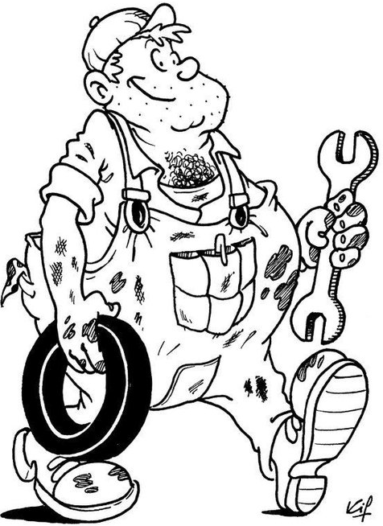
- Complète les mots avec ien ou ein
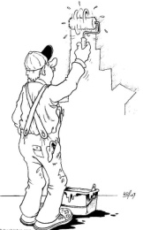
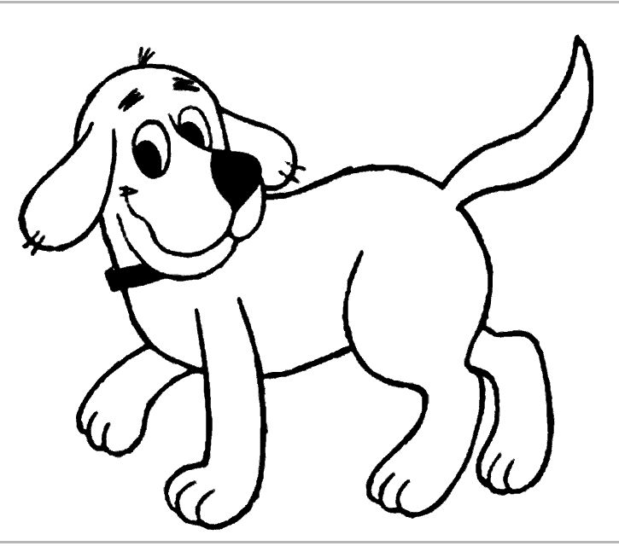
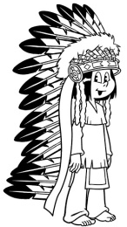
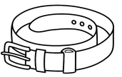

un p….tre un ind…. un ch…. une c…ture un mécanic…

